**L2TP VPN客户端设置教程**

一、Windows L2TP客户端设置： 3

二、Mac L2TP客户端设置： 9

# 一、WindowsL2TP客户端设置：

1. 双击，—>运行—>是。

导入成功会提示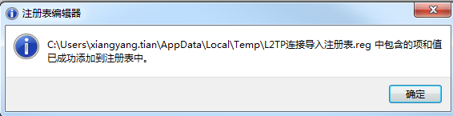

**导入成功后需重启计算机**

1. 点击状态栏网络标识符号，如下图红圈所示，会弹出窗口，点击“打开网络和共享中心”

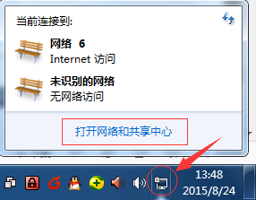

1. 选择“设置新的连接或网络”

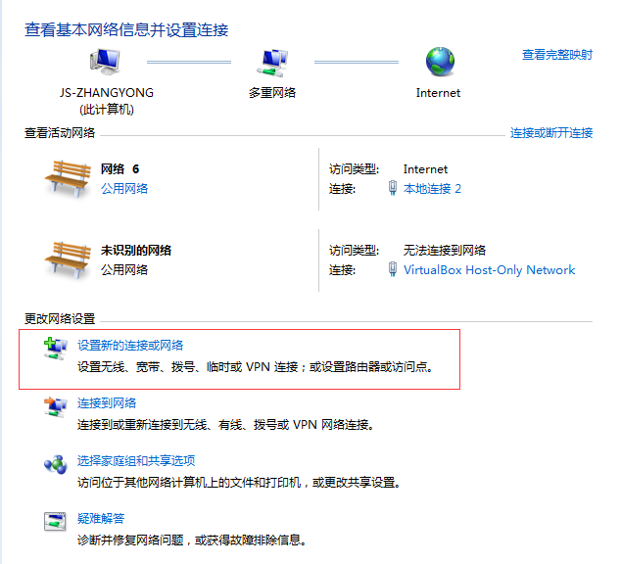

1. 选择“连接到工作区”

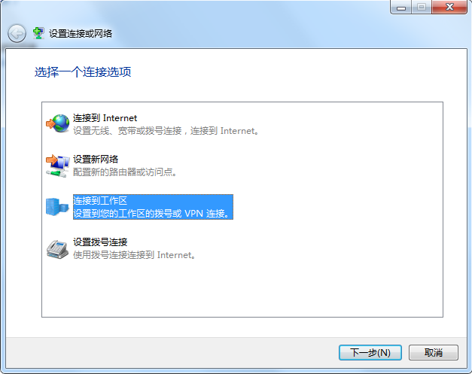

1. 选择"使用我的Internet连接（VPN）"

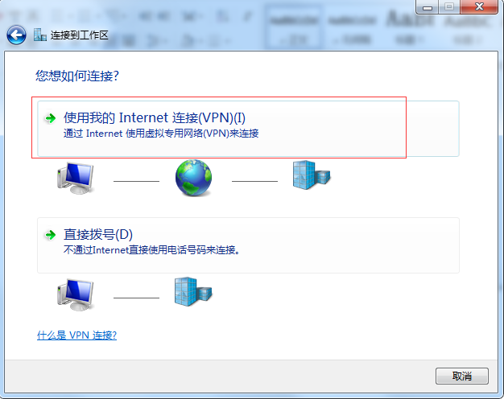

1. 填写vpn服务器地址

电信：183.129.203.14 联通：124.160.27.26 移动117.149.13.74

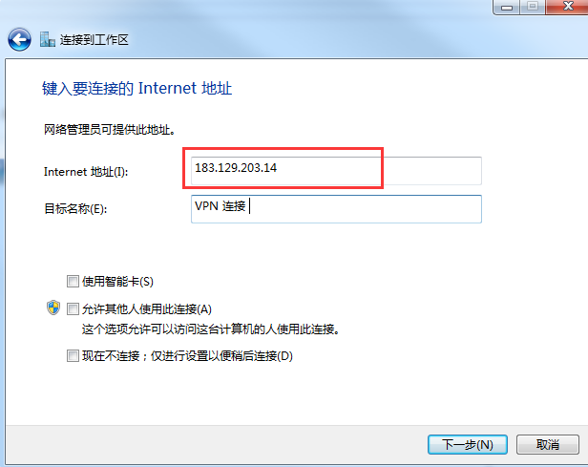

1. 填写公司分配的vpn用户名与密码信息，并且点击右下角“连接”按钮。

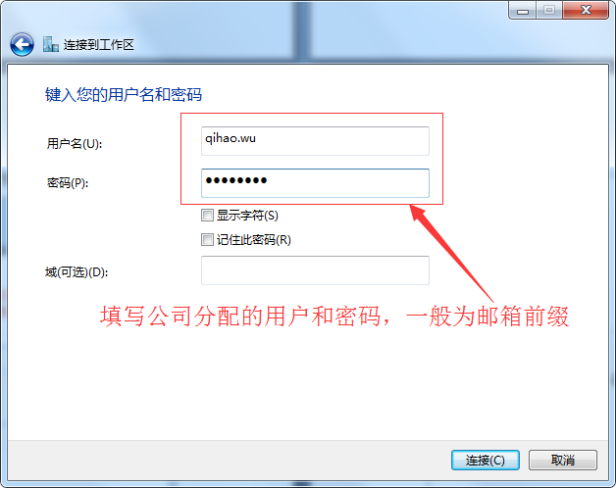

1. 此时会验证连接，通过后会提示你输入新的密码，请输入自己想设置的密码，密码长度至少8位以上，需设置复杂强度密码。输入好密码后，确定即可。注：为了安全考虑设置密码有效期为30天，30天会让你重新再次设置新密码

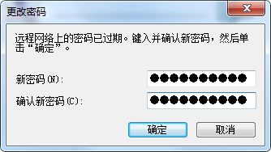

1. WIN7点击桌面右下角网络图标，右击刚才添加的VPN连接，选择属性

Win10打开“开始——控制面板——网络和 Internet——网络连接”点击“VPN连接”属性

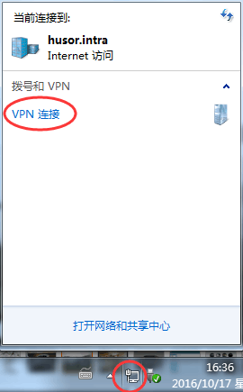

1. 安全选项中VPN类型一项按图中1所示选择

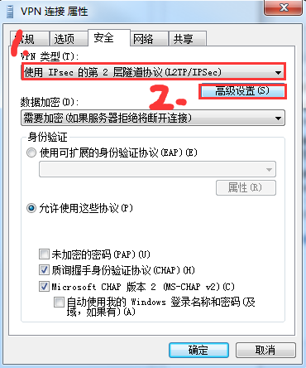

1. 选择高级设置，秘钥处输入beibei.com



1. VPN使用及关闭可右击选择连接或断开

# 二、Mac L2TP客户端设置：

1、点击“系统偏好设置”



2、点击网络，进入网络设置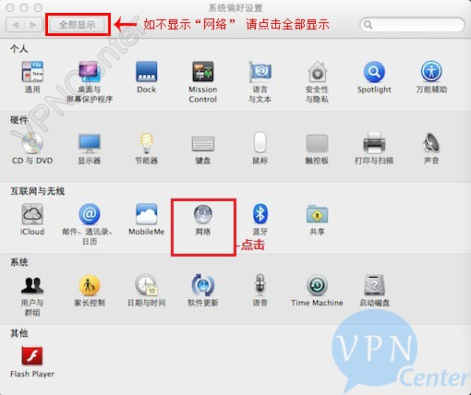

3、点击+号创建新服务，创建新的VPN网络连接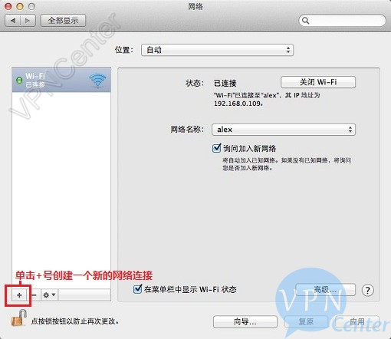

4、接口中选VPN， VPN类型选择IPSec上的L2TP，然后点击“创建”

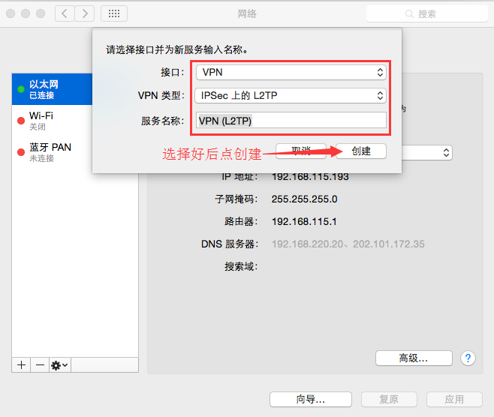

5、服务器地址服务器地址

电信：183.129.203.14 联通：124.160.27.26 移动117.149.13.74

账户名称填入公司分配的VPN用户名，然后点击点击鉴定设置

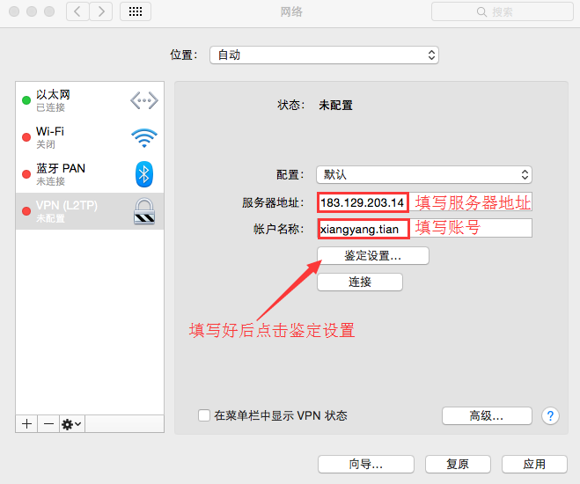

6、这里密码填入公司分配的VPN用户名对应的登录密码，然后点击“好”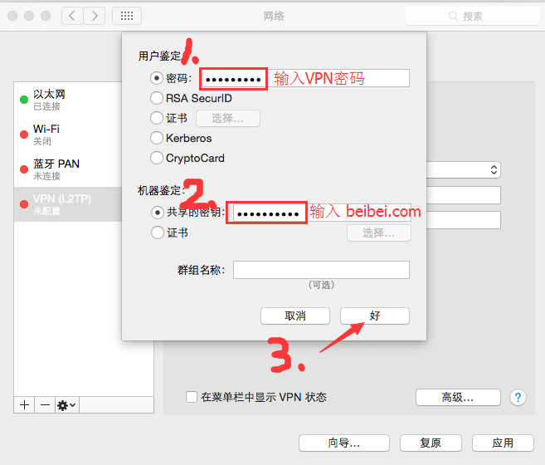

7、点击上图的高级按钮，对VPN的使用方式进行设置，选中“通过VPN连接发送所有流量”，然后点击“好”

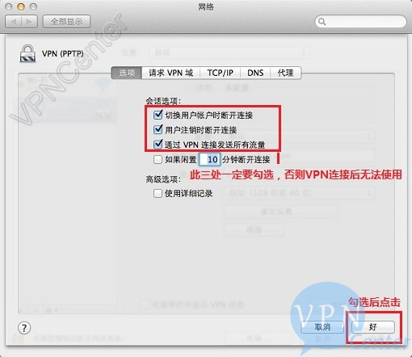

8、点击连接按钮，连接VPN使用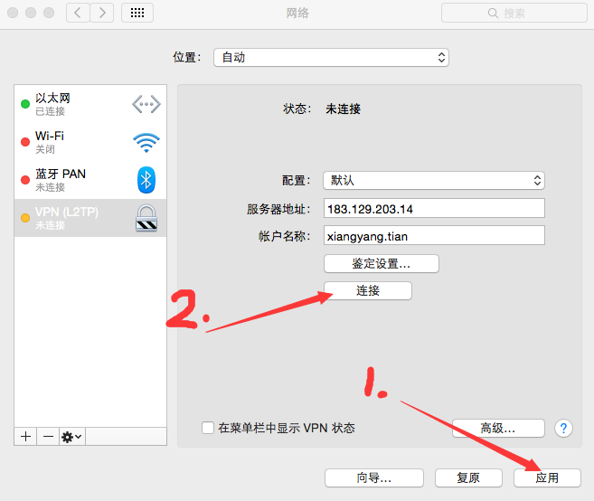

9、初次连接vpn过程中，会提示输入新的密码，请输入自己想设置的密码，密码长度至少8位以上，需设置复杂强度密码。输入好密码后，确定即可。注：为了安全考虑设置密码有效期为30天，30天会让你重新再次设置新密码

10、点击“连接”，当显示已连接，就代表连接成功

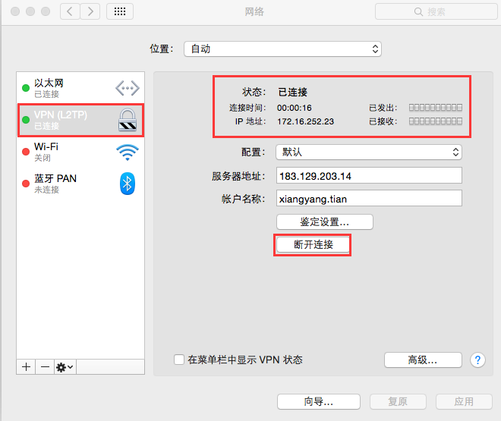

11、vpn不使用的时候，选择“断开连接“即可。